OPINION
La guerre des drones –partie 2
Par Jean MARSIA, président de la Société européenne de défense AISBL (S€D)
Mon article sur « La guerre des drones – premiers éléments de réflexion », paru dans l’AGEFI Luxembourg de novembre 2025, p. 18, n’avait pas traité des drones navals, ni terrestres, ni des systèmes anti-drones. Voici un premier complément d’information, car les drones sont dans l’air, mais aussi à terre, ainsi que sur et sous la surface de l’eau.
La guerre des drones en milieu marin
Les attaques contre les gazoducs Nord Stream et les multiples dégâts causés récemment aux les câbles et pipelines dans la Baltique ont montré à quel point nos infrastructures sous-marines sont exposées et comme il est difficile d’attribuer formellement un incident : les preuves sont rarement suffisantes, et quand elles le sont, le courage politique manque souvent pour le faire, car le droit de la mer autorise tout navire – et, par extension, tout drone assimilé à un navire – à naviguer librement dans les eaux internationales et dans la zone économique exclusive, et même à exercer un droit de passage inoffensif dans les eaux territoriales, qui vont jusqu’à 12 milles nautiques des côtes.
Un navire ou un drone de surface peut donc s’approcher très près des ports, mouillages, champs éoliens ou terminaux de gaz naturel ou de pétrole liquéfié européens, tout en restant dans un cadre juridique très difficile à contester. Un drone autonome sous-marin peut opérer sous un navire civil, franchir discrètement la limite des eaux territoriales, remplir sa mission et retourner dans les eaux internationales, compliquant fortement l’attribution du méfait.
Les drones marins capables de se poser au fond deviennent des mines marines mobiles. D’autres savent observer, poser des charges explosives ou couper des câbles. Ils multiplient les options de sabotage à faible coût et forte valeur stratégique.
Le milieu marin est pluriel
Les drones marins opèrent dans quatre milieux superposés : le fond marin, la profondeur, la surface de l’eau et l’air, ce qui rend la détection, la protection et le Command & Control plus complexes. La défense contre les drones marins est donc plus complexe que contre les drones aériens. De plus, les manières de mettre à l’eau un drone de surface ou sous-marin est plus nombreuses que pour lancer un drone aérien : c’est faisable depuis un navire civil, une plate-forme offshore, un port, voire depuis un autre drone, de surface ou sous-marin. Cette facilité explique l’utilisation croissante des drones marins, notamment dans des opérations clandestines, mêlant navires civils et drones marins, qui sont menées par des États, mais aussi par des organisations criminelles, comme les narcotrafiquants.
La complexité vient aussi de ce que chaque mer, Baltique, Noire, Méditerranée, ou océan, Atlantique ou Arctique, etc. présente des caractéristiques spécifiques : salinité, température, profondeur, densité de trafic, présence ou non de glace… Un système de drones ou anti-drone optimisé pour la mer Noire peut être inopérant au large de la Norvège.
- Sous la surface : les robots sous-marins, autonomes ou opérés à distance, peuvent approcher les câbles, pipelines, fermes éoliennes, stations de compression, capteurs acoustiques. La faible profondeur des mers Baltique et du Nord favorise leur emploi, mais la complexité de ces mers et la densité du trafic rendent la surveillance continue très coûteuse. Celle-ci est principalement acoustique, mais le brouillage est aisé. Le bruit de fond dû à la navigation, aux espèces marines, aux activités industrielles complique déjà la détection d’un petit drone à faible signature. Les liaisons radio ne passent pas sous l’eau ; il faut recourir à l’acoustique, à certaines fréquences optiques à courtes distances, aux liaisons filaires, à l’intelligence artificielle ou à des missions préprogrammées. Cela favorise l’autonomie, mais complexifie le Command & Control et réduit la possibilité d’intervenir manuellement en cas d’incident ou de mauvaise identification.
- À la surface : les drones sont rapides, souvent furtifs. La houle, l’état de mer et les réflexions radar réduisent la portée de détection de petits drones, surtout en météo dégradée. Les crêtes des vagues permettent d’échapper aux radars et aux senseurs optroniques, comme on l’a vu en mer Noire.
- Dans les airs : soit l’on combine des drones aériens, pour la reconnaissance, la désignation d’objectifs ou la guerre électronique, avec des drones de surface ou sous-marins porteurs de charges, soit on utilise des drones multi-milieux comme le Cormorant de Naval Group, développé en Belgique en seulement deux ans, en collaboration avec la Marine belge et l'Université Libre de Bruxelles. .
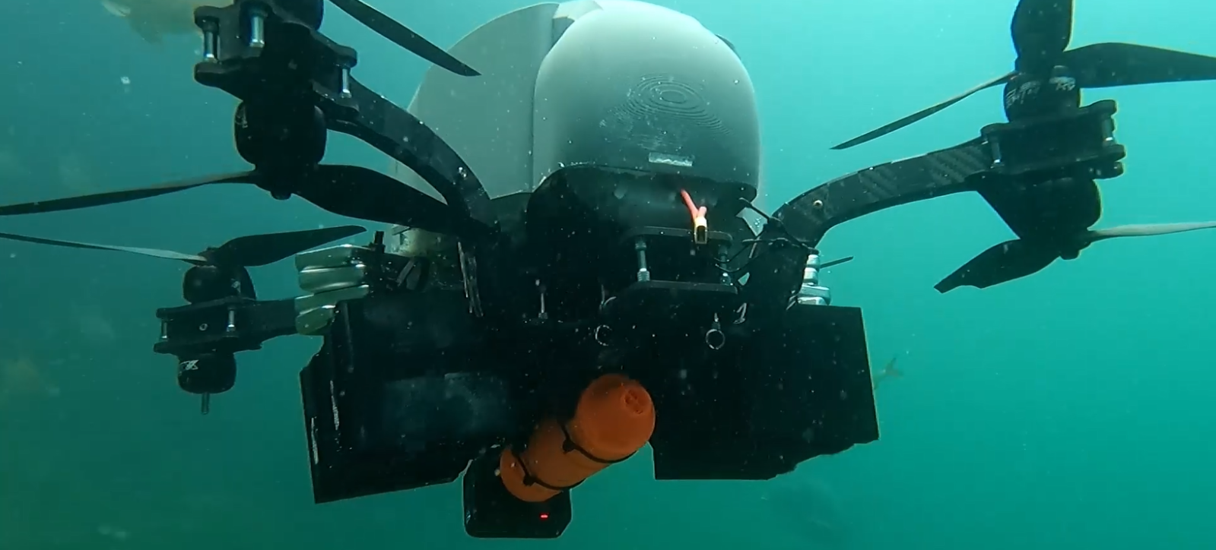
Le Cormorant opère dans les airs et sait plonger jusqu'à 40 mètres grâce à son ballast. Ce drone pourra servir dans les marines de guerre, les garde-côtes et les douanes, seul ou en essaim pour une meilleure efficacité. Le Cormorant pourra remplir des missions d’espionnage, de reconnaissance, de surveillance et, potentiellement, d'attaque, car il peut émerger discrètement pour attaquer des cibles de surface, en mer ou à terre, tout en conservant l’équipage du navire-mère à distance de la menace. Il peut être déployé même en état de mer 44 sur l’échelle de Beaufort, à partir d’un navire de surface ou d’un drone de surface tel le Seaquest de Naval Group ou l’Inspector 125 d’Exail.
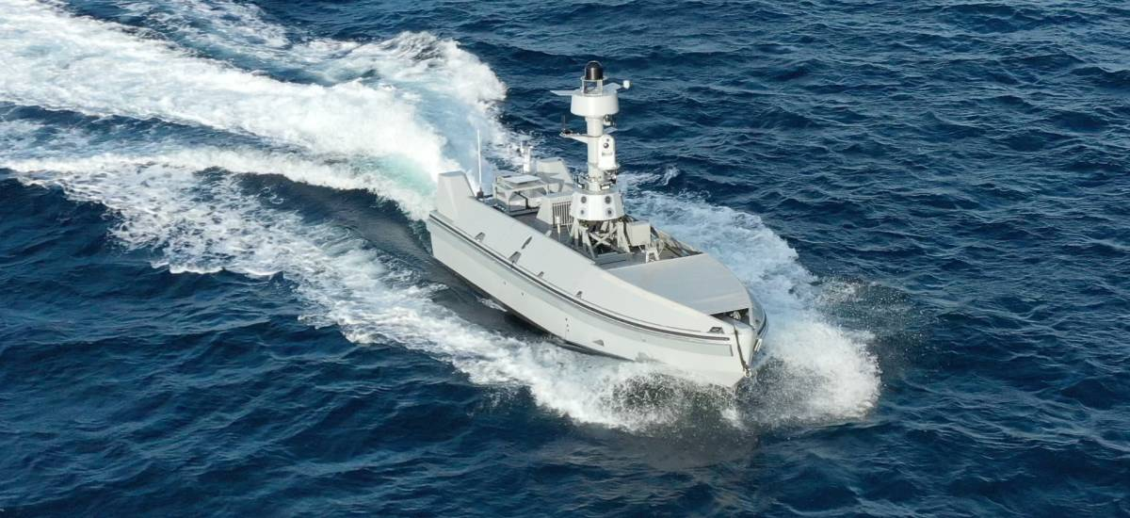
Ce continuum « du fond de la mer à l’espace » impose de coupler radars, sonars, satellites, drones aériens, navires, hélicoptères, stations côtières, comme le fait à terre la défense aérienne et antimissile intégrée de l'OTAN (ou NATO Integrated Air and Missile Defence - NATO IAMD ou NATINAMDS), un réseau de capteurs, de centres de commandement et d'armes, qui protège le territoire, les forces et les populations de l'OTAN contre les menaces aériennes et balistiques, en intégrant les capacités nationales et celles de l'OTAN afin d'assurer à terme une défense collective contre les avions, les drones et les missiles.
L’extension du NATINAMDS au domaine maritime a débuté en janvier 2025 : la mission Baltic Sentry doit empêcher le sabotage des infrastructures critiques, ainsi que les incursions de drones et les violations de l'espace aérien, en renforçant les capacités de surveillance et d’action, par le déploiement de davantage de frégates, d'avions de patrouille et de drones navals. L’érection d’un « drone wall » autour de l’Europe a été récemment envisagée, au sein de l’OTAN comme de la Commission européenne.
Le cadre juridique de la mise en œuvre des drones : souvent une guerre de retard
Les drones aériens dont il fut question le mois passé ont été intégrés dans un cadre juridique pensé pour les avions habités, civils et militaires : le Règlement d'exécution 2021/664 de l'Union européenne (UE) a établi les règles techniques et opérationnelles pour l'exploitation des drones dans l'espace aérien U-space. Ce système crée des zones où des services numériques automatisés assurent des vols sûrs, efficaces et coordonnés, facilitant les opérations complexes comme les vols au-delà de la vue. Ces services numériques automatisés contribuent au respect des zones géographiques de vol autorisées pour les drones ; ils indiquent le réseau radio en usage dans chaque zone, ils octroient l’autorisation de vol, ils diffusent l’informations sur le trafic, ...
En mer également, la coexistence du trafic civil de drones (pour l’hydrographie, le pétrole et le gaz offshore, la recherche scientifique) et militaire (pour la lutte anti-mines, notamment) sur des routes maritimes souvent saturées crée un risque pour la sécurité de la navigation. C’est particulièrement le cas lorsque des essaims de drones évoluent près des chenaux, des ferries ou des méthaniers, en surface ou sous la mer. Il est nécessaire de les intégrer dans les systèmes de surveillance maritime, en mer ou à terre, et de garde-côtes, qui n’ont pas été conçus pour gérer une multitude de petits vecteurs semi-autonomes. C’est pourquoi l’Organisation maritime internationale (OMI), une agence spécialisée des Nations Unies basée à Londres, responsable de la sécurité et de la sûreté de la navigation, ainsi que de la prévention de la pollution marine par les navires, prépare un code sur les Maritime Autonomous Surface Ships (MASS), mais ce travail est loin d’être terminé.
Comme pour les drones aériens il y a dix ans, la technologie avance, le droit tente de suivre, car il faut réduire l’espace de manœuvre des acteurs hostiles sans bloquer l’innovation ni remettre en cause la liberté de navigation navale ou aérienne, fondement du commerce mondial.
Les technologies navales sont très duales
L’industrie pétrolière et gazière, l’éolien offshore, l’archéologie sous-marine, la cartographie hydrographique ont développé une panoplie de drones très avancés et ces drones ou leurs composants – propulsion, batteries, communications, capteurs, intelligence artificielle embarquée – peuvent être utilisés à des fins militaires.
Les pétroliers sous pavillon de complaisance qui sont soupçonnés d’avoir servi au lancement des drones aériens observés au-dessus d’aéroports et de sites sensibles en Europe illustrent parfaitement la dualité : ils sont civils en apparence et paramilitaires dans l’usage. Ces pétroliers, ou des navires de recherche, comme le Yantar, peuvent embarquer, mettre à l’eau, récupérer ou piloter des drones marins, de surface et sous-marins, sans guère laisser de traces.
Les drones, un atout pour nos « petites marines »
Les petites marines européennes sont dépourvues de grands bâtiments de surface, faute de ressources humaines et de moyens financiers suffisants, mais elles peuvent s’inspirer de l’Ukraine, de Taïwan et de l’Australie, qui ont conçu des drones marins ou sous-marins capables de dissuader ou de contenir un adversaire disposant d’une marine classique bien plus puissante, en saturant ses défenses et en rendant risquée chaque sortie de port.
Le programme belgo-néerlandais de lutte contre les mines a permis de financer et d’exploiter des bâtiments mères comme le M940 Oostende, qui vient d’être livré à la Marine belge. Ceux-ci mettent en œuvre divers drones, aériens, de surface et sous-marins. Le navire habité est devenu un poste de commandement, une base logistique et un atelier de maintenance d’une flottille de systèmes autonomes.
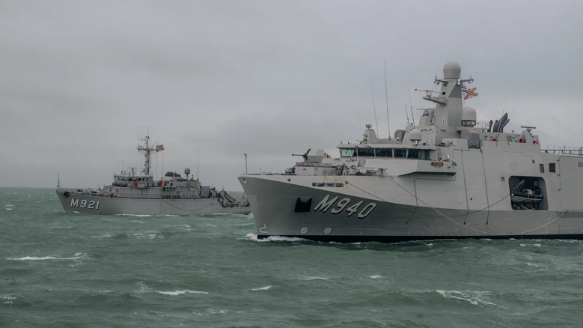
Les drones ne sont pas seulement une menace ; ils offrent aussi des opportunités considérables aux Européens – à condition d’investir, de mutualiser et de maîtriser les dépendances industrielles. Les chaînes de valeur pour les drones marins déjà très présentes en Europe : construction navale, robotique sous-marine, électronique, intelligence artificielle, cybersécurité. Pourtant, l’expérience laborieuse de programmes européens comme l’EDIRPA (renforcement par l'acquisition conjointe, doté de 310 millions d'euros pour des achats urgents) et l’EDIP (Programme pour l'industrie européenne de la défense, doté de 1,5 milliard d'euros pour la période 2025-2027) mais qui ne sera mis en œuvre qu’en 2026, montre à quel point il est difficile d’élaborer une politique industrielle européenne de défense, de mutualiser les achats et d’éviter les dépendances pour les technologies clés (composants électroniques, logiciels, capteurs, stockage de données, etc.).
Si les Européens veulent que nos futurs essaims de drones soient réellement souverains – et pas simplement des plateformes européennes dépendant de logiciels, de capteurs ou de services extra-européens – il faudra un financement réellement commun ; sécuriser les chaînes d’approvisionnement critiques (puces électroniques, batteries, composants optiques et acoustiques) ; imposer des exigences strictes en matière de cybersécurité, de contrôle du logiciel et de maîtrise des données.
En résumé, les drones marins posent à l’Europe deux défis : sécuritaire, car nos approches maritimes, nos câbles, pipelines, terminaux, ports et champs éoliens sont insuffisamment protégés face à des acteurs capables d’employer des essaims de drones marins dans une logique de guerre hybride ; doctrinal et capacitaire, comme pour les drones aériens, car nos marines doivent encore s’adapter à un environnement devenu « transparent, létal et fugace » et désormais étendu du ciel au fond de la mer.
Il faut espérer que nos marines seront aidées, d’une part par le développement du Système intégré de défense aérienne et antimissile par l'OTAN (le NATINAMDS) élargi aux drones, non seulement dans le domaine aérien mais aussi à la mer et aux fonds marins, avec des capacités suffisantes de lutte contre les drones marins, et d’autre part par la structuration d’une base industrielle européenne des drones marins, civile et militaire, capable de produire suffisamment et d’innover rapidement.

Voir Jean-Philippe Liabot, « Pétrolier russe intercepté au large de la Bretagne : deux membres de l’équipage en garde à vue » in Euronews, https://fr.euronews.com/2025/10/01/france-un-navire-de-la-flotte-fantome-russe-stationne-au-large-de-saint-nazaire, 1/10/2025 ; Julian Borger, « Nord Stream attacks highlight vulnerability of undersea pipelines in west » in The Guardian https://www.theguardian.com/business/2022/sep/29/nord-stream-attacks-highlight-vulnerability-undersea-pipelines-west, 29/9/2025.
Voir Lesia Ogryzka, Alberto Rizzi, “Shallow seas and “shadow fleets”: Europe’s undersea infrastructure is dangerously vulnerable” in European Council on Foreign Relations, https://ecfr.eu/article/shallow-seas-and-shadow-fleets-europes-undersea-infrastructure-is-dangerously-vulnerable/, 8/4/2025.
Voir sn, « Belgium: from R&D to product in short cycles! » in Naval Group, https://www.naval-group.com/en/belgium-rd-product-short-cycles, 25/6/2025.
Voir Vincent Groizeleau, « Naval Group : gros plan sur le Seaquest-S, le nouveau drone de surface développé par Sirehna » in Mer et Marine, https://www.meretmarine.com/fr/defense/naval-group-gros-plan-sur-le-seaquest-s-le-nouveau-drone-de-surface-developpe-par-sirehna, 3/10/2024.
https://www.nato.int/en/what-we-do/deterrence-and-defence/nato-integrated-air-and-missile-defence,
Voir Richard Milne, « NATO to build up defence against Baltic Sea sabotage » in Financial Times, https://www.ft.com/content/3447d821-ea41-4c85-b403-e7cc7cc49b4c14/1/2025.
Voir sn, « Transport maritime autonome » in Organisation maritime internationale, https://www.imo.org/en/mediacentre/hottopics/pages/autonomous-shipping.aspx, sd.
Voir AFP, Reuters, « «Des options militaires sont prévues» : Londres met en garde Moscou après avoir détecté un navire militaire au large de l’Ecosse » in Libération, https://www.liberation.fr/international/europe/des-options-militaires-sont-prevues-londres-met-en-garde-moscou-apres-avoir-detecte-un-navire-militaire-au-large-de-lecosse-20251119_NADV224HZVBSNOCJ5KPI3OESPE/, 11/2/2025.

